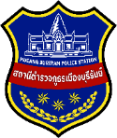

งานจราจร

เดือน ตุลาคม 2568
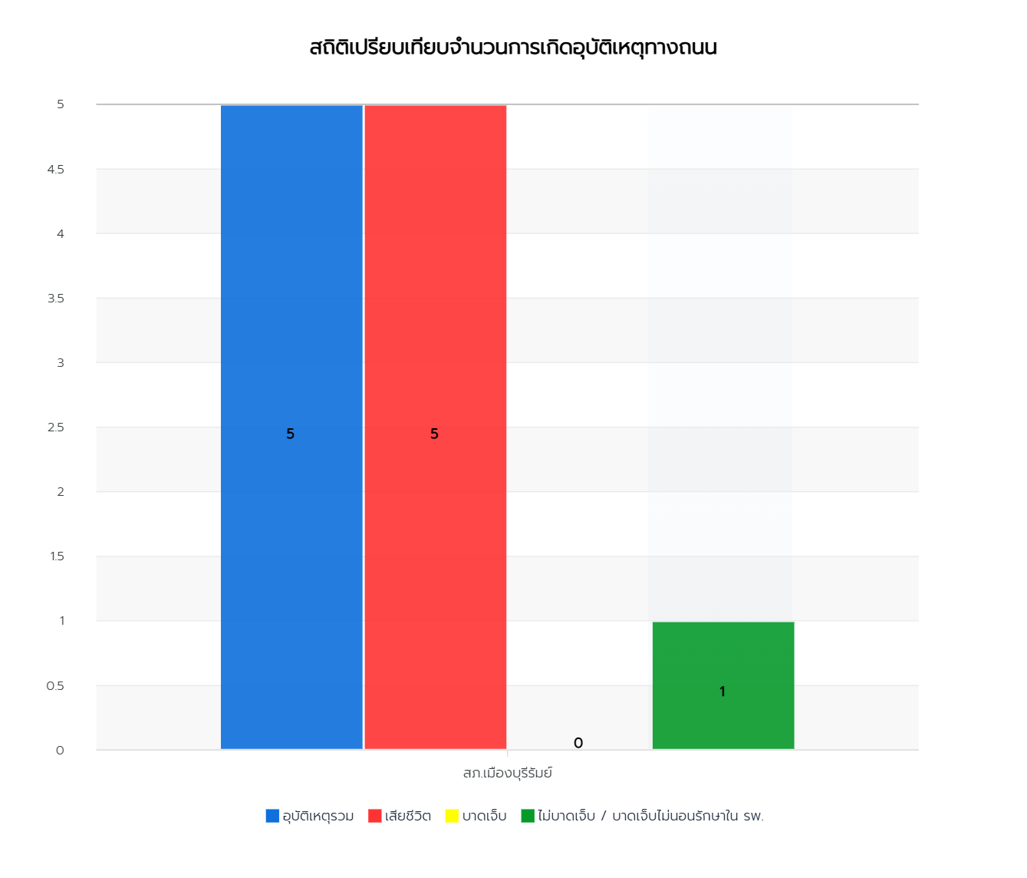

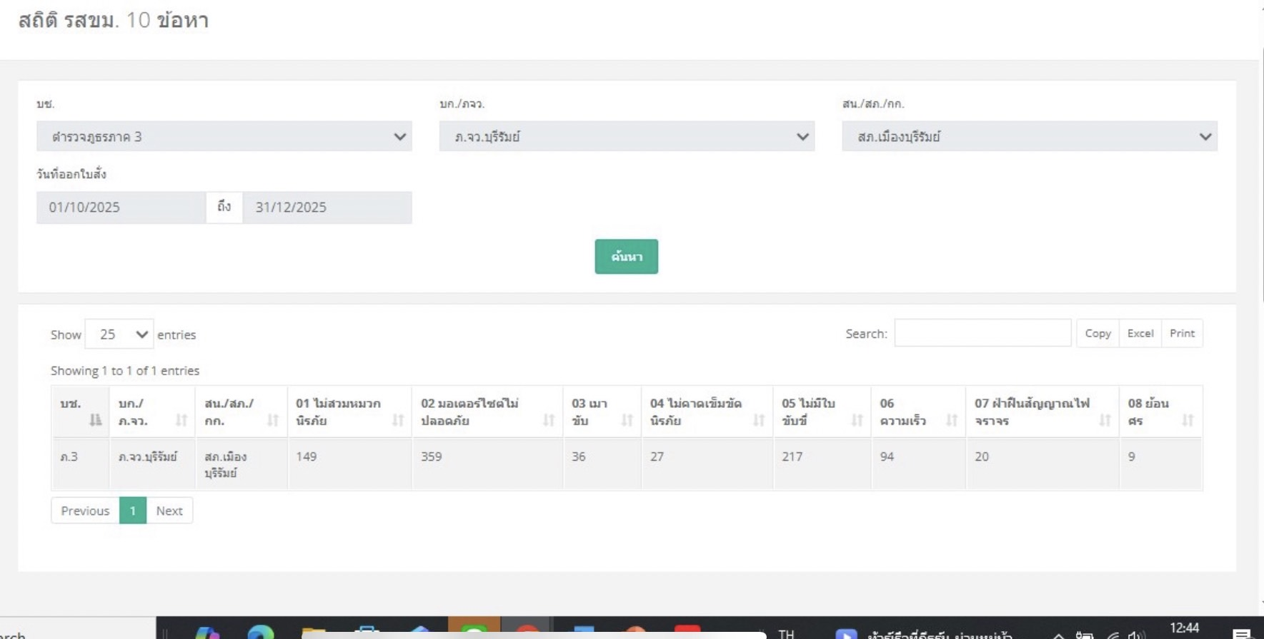

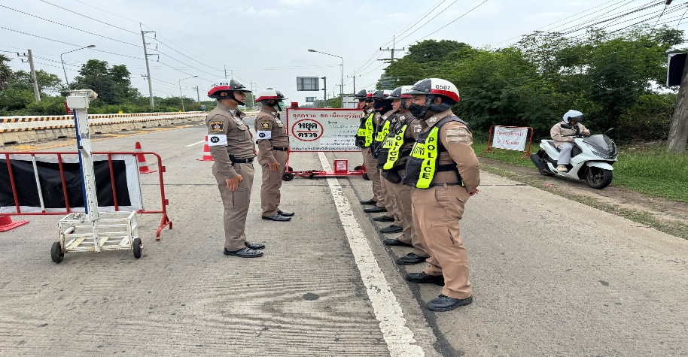

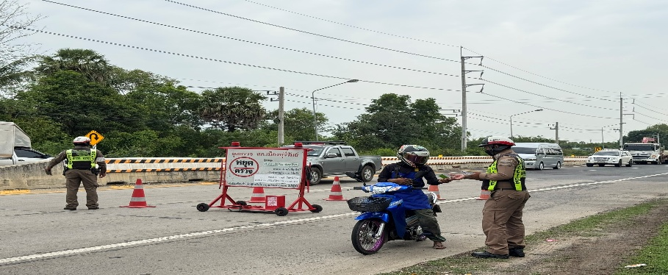

งานจราจร สภ.เมืองบุรีรัมย์
วันนี้ 1 ต.ค. 68 ตั้งแต่เวลา 09.00-11.00 น.
-พ.ต.ท.ณิชธร ปูรณะปัญญา
รอง ผกก.จร.สภ.เมืองบุรีรัมย์
-พ.ต.ท.สุริโย แก้วบุตรดี
สว.จร.สภ.เมืองบุรีรัมย์
เป็นผู้ควบคุมการปฏิบัติ

-ร.ต.อ.ธวัช โฆษิตอัมพรเสนีย์
รอง สว.จร.สภ.เมืองบุรีรัมย์
ปฏิบัติหน้าที่ร้อยเวรจราจรพร้อมด้วยกำลังสายตรวจจราจรตั้งจุดตรวจ เพื่อป้องกันเหตุอาชญากรรมและกวดขันวินัยจราจรตามมาตรการ (10 รสขม) ดำเนินการประชาสัมพันธ์และว่ากล่าวตักเตือนตามนโยบาย
(สำนักงานตำรวจแห่งชาติ)และความผิดอื่นที่เกี่ยวข้อง
- แยกโสน ต.บ้านยาง อ.เมืองบุรีรัมย์ จ.บุรีรัมย์
- ออกใบสั่งระบบ PTM /ออกใบสั่งอิเล็กทรอนิกส์

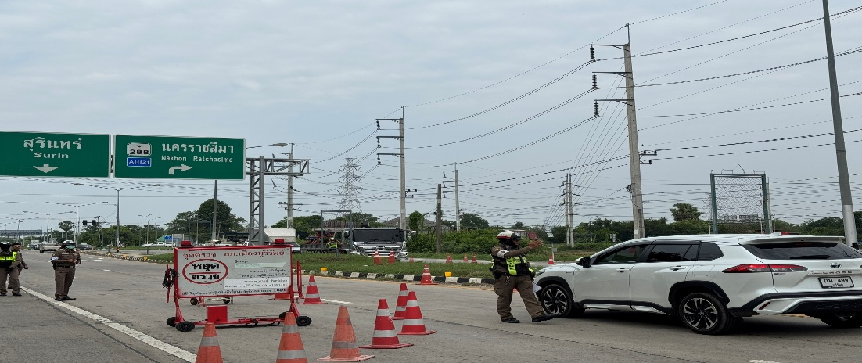

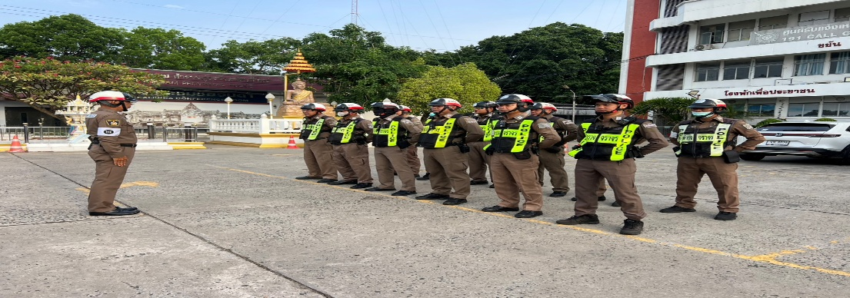

งานจราจร สภ.เมืองบุรีรัมย์
วันนี้ 3 ต.ค. 68 ตั้งแต่เวลา 09.00-11.00 น.
-พ.ต.ท.ณิชธร ปูรณะปัญญา
รอง ผกก.จร.สภ.เมืองบุรีรัมย์
-พ.ต.ท.สุริโย แก้วบุตรดี
สว.จร.สภ.เมืองบุรีรัมย์
เป็นผู้ควบคุมการปฏิบัติ
-ร.ต.อ.ธวัช โฆษิตอัมพรเสนีย์
รอง สว.จร.สภ.เมืองบุรีรัมย์
ปฏิบัติหน้าที่ร้อยเวรจราจร
พร้อมด้วยกำลังสายตรวจจราจรตั้งจุดตรวจ เพื่อป้องกันเหตุอาชญากรรมและกวดขันวินัยจราจรตามมาตรการ (10 รสขม) ดำเนินการประชาสัมพันธ์และว่ากล่าวตักเตือนตามนโยบาย
(สำนักงานตำรวจแห่งชาติ)และความผิดอื่นที่เกี่ยวข้อง
- เขต อ.เมืองบุรีรัมย์ จ.บุรีรัมย์
-ออกใบสั่งระบบ PTM /ออกใบสั่งอิเล็กทรอนิกส์

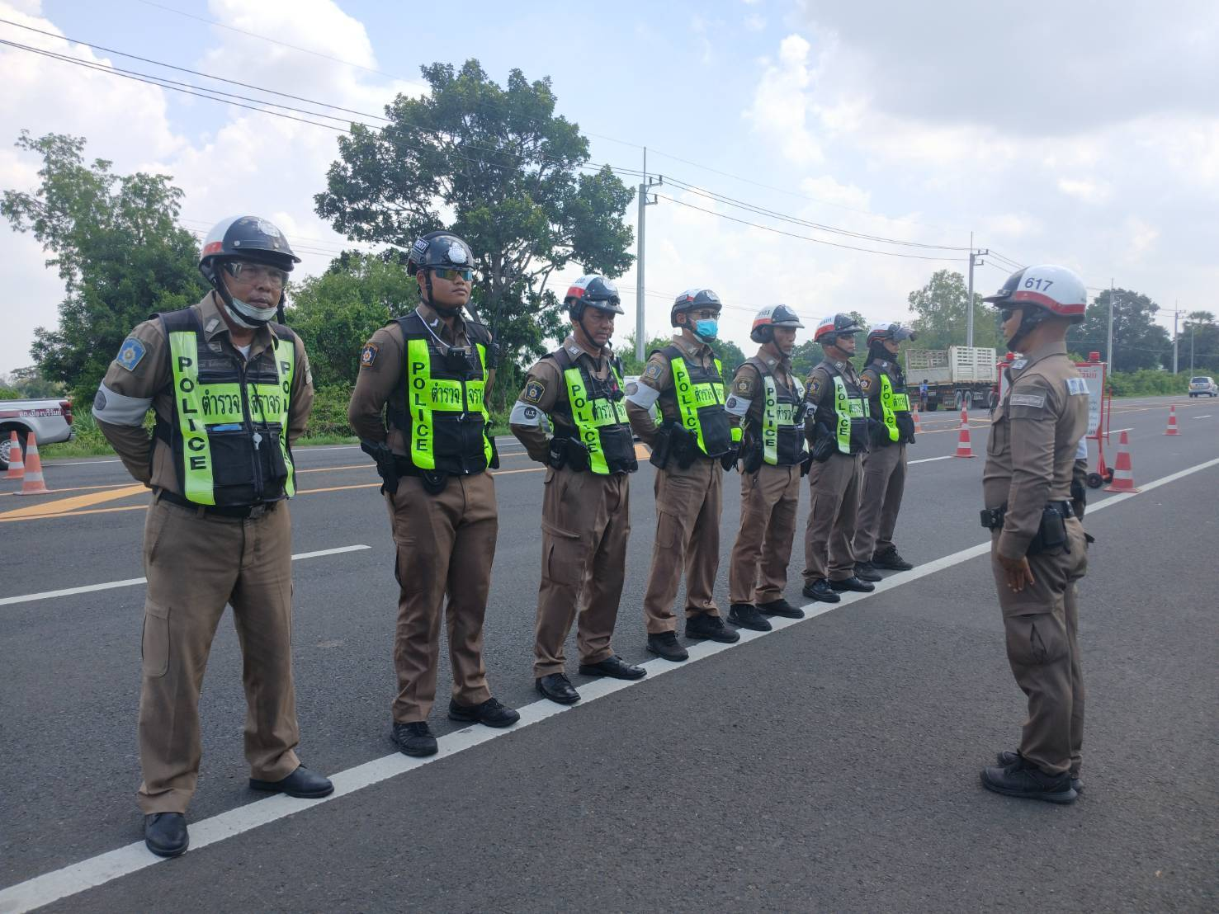

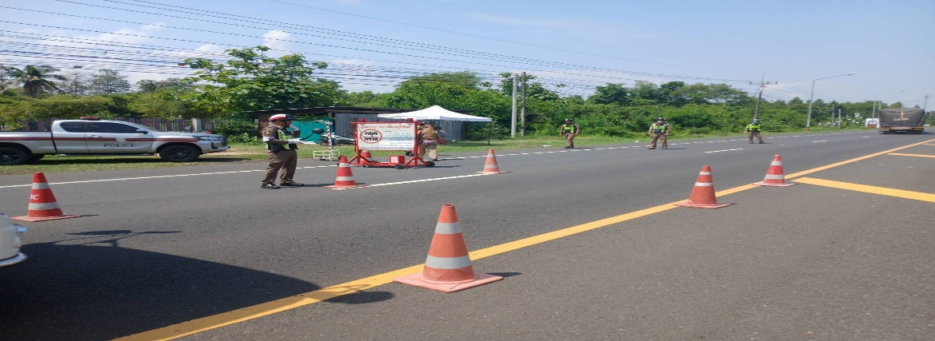
งานจราจร สภ.เมืองบุรีรัมย์
วันนี้ 4 ต.ค. 68 ตั้งแต่เวลา 09.00-11.00 น.
-พ.ต.ท.ณิชธร ปูรณะปัญญา
รอง ผกก.จร.สภ.เมืองบุรีรัมย์
-พ.ต.ท.สุริโย แก้วบุตรดี
สว.จร.สภ.เมืองบุรีรัมย์
เป็นผู้ควบคุมการปฏิบัติ
-ร.ต.ต.ประดิษฐ์ อุปการ
รอง สว.จร.สภ.เมืองบุรีรัมย์
ปฏิบัติหน้าที่ร้อยเวรจราจร
พร้อมด้วยกำลังสายตรวจจราจรตั้งจุดตรวจ เพื่อป้องกันเหตุอาชญากรรมและกวดขันวินัยจราจรตามมาตรการ (10 รสขม) ดำเนินการประชาสัมพันธ์และว่ากล่าวตักเตือนตามนโยบาย
(สำนักงานตำรวจแห่งชาติ)และความผิดอื่นที่เกี่ยวข้อง
- เขต อ.เมืองบุรีรัมย์ จ.บุรีรัมย์
-ออกใบสั่งระบบ PTM /ออกใบสั่งอิเล็กทรอนิกส์

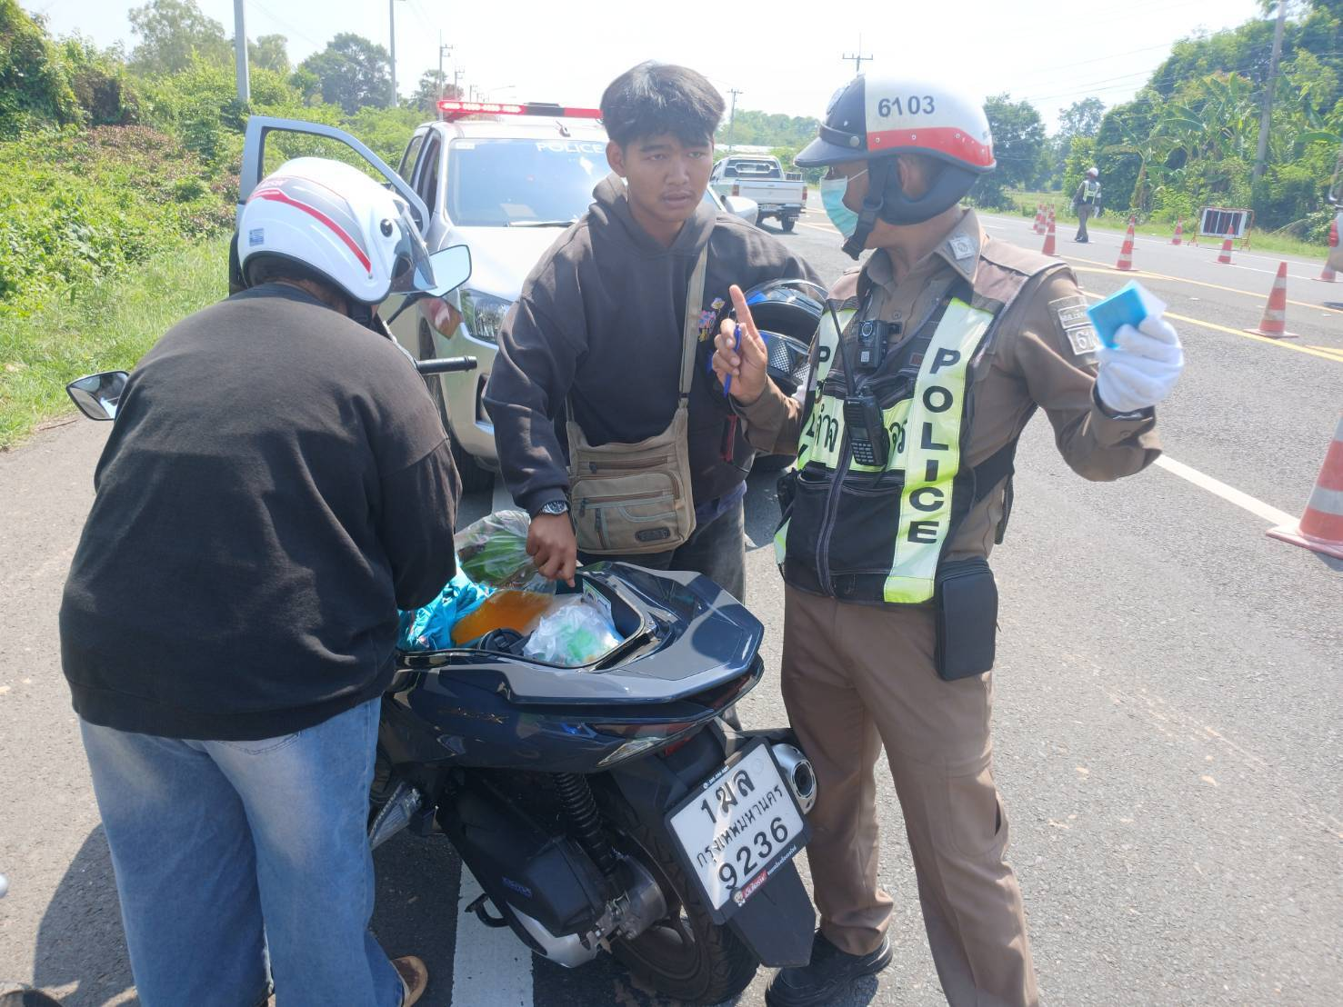

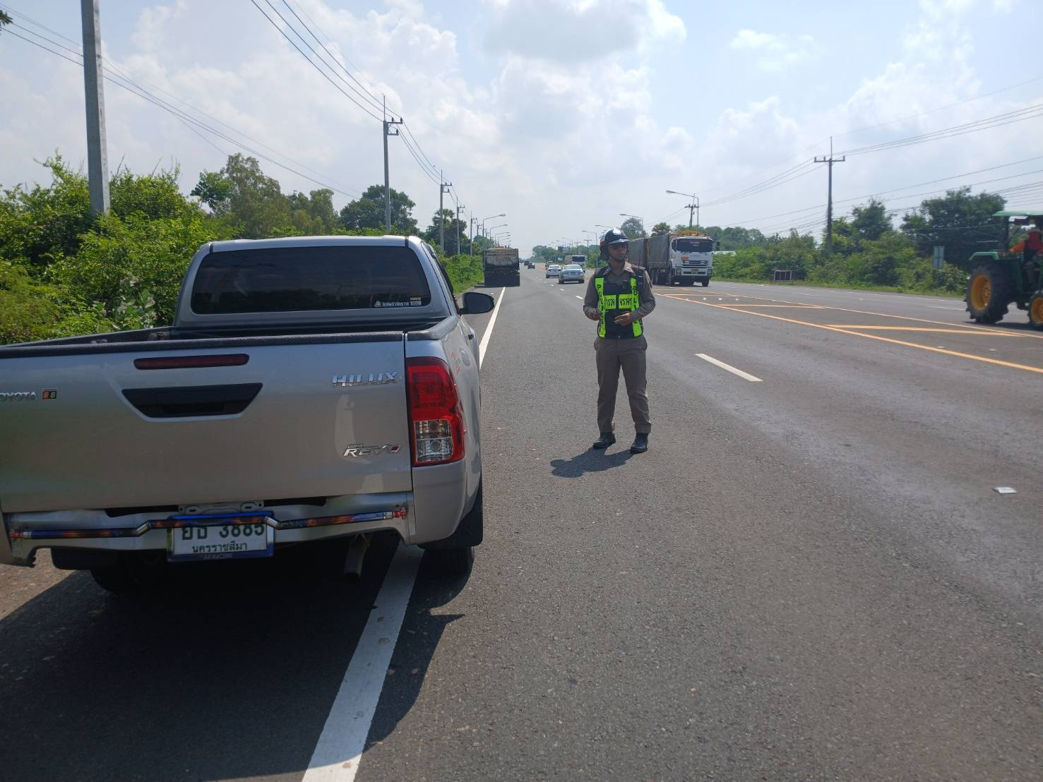
งานจราจร สภ.เมืองบุรีรัมย์
วันนี้ 4 ต.ค. 68 ตั้งแต่เวลา 09.00-11.00 น.
-พ.ต.ท.ณิชธร ปูรณะปัญญา
รอง ผกก.จร.สภ.เมืองบุรีรัมย์
-พ.ต.ท.สุริโย แก้วบุตรดี
สว.จร.สภ.เมืองบุรีรัมย์
เป็นผู้ควบคุมการปฏิบัติ
-ร.ต.อ.ธวัช โฆษิตอัมพรเสนีย์
รอง สว.จร.สภ.เมืองบุรีรัมย์
ปฏิบัติหน้าที่ร้อยเวรจราจร
พร้อมด้วยกำลังสายตรวจจราจรตั้งจุดตรวจ เพื่อป้องกันเหตุอาชญากรรมและกวดขันวินัยจราจรตามมาตรการ (10 รสขม) ดำเนินการประชาสัมพันธ์และว่ากล่าวตักเตือนตามนโยบาย
(สำนักงานตำรวจแห่งชาติ)และความผิดอื่นที่เกี่ยวข้อง
- เขต อ.เมืองบุรีรัมย์ จ.บุรีรัมย์
-ออกใบสั่งระบบ PTM /ออกใบสั่งอิเล็กทรอนิกส์

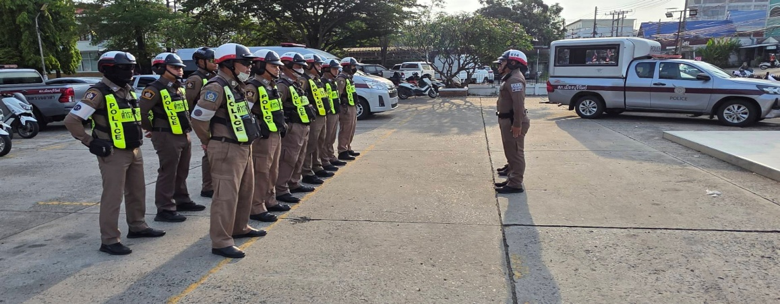

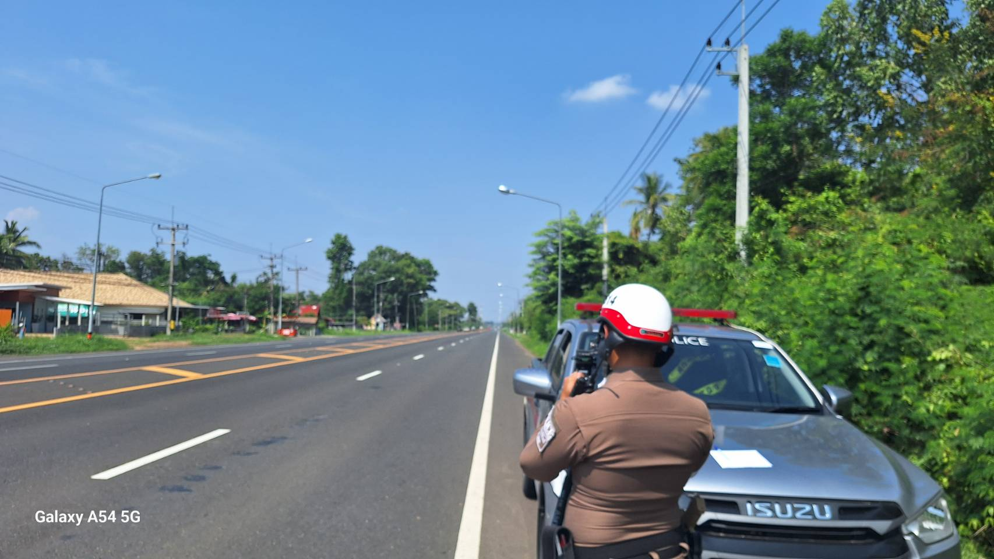
งานจราจร สภ.เมืองบุรีรัมย์
วันนี้ 7 ต.ค. 68 ตั้งแต่เวลา 09.00-11.00 น.
-พ.ต.ท.ณิชธร ปูรณะปัญญา
รอง ผกก.จร.สภ.เมืองบุรีรัมย์
-พ.ต.ท.สุริโย แก้วบุตรดี
สว.จร.สภ.เมืองบุรีรัมย์
เป็นผู้ควบคุมการปฏิบัติ
-ร.ต.อ.ธวัช โฆษิตอัมพรเสนีย์
รอง สว.จร.สภ.เมืองบุรีรัมย์
ปฏิบัติหน้าที่ร้อยเวรจราจร
พร้อมด้วยกำลังสายตรวจจราจรตั้งจุดตรวจ เพื่อป้องกันเหตุอาชญากรรมและกวดขันวินัยจราจรตามมาตรการ (10 รสขม) ดำเนินการประชาสัมพันธ์และว่ากล่าวตักเตือนตามนโยบาย
(สำนักงานตำรวจแห่งชาติ)และความผิดอื่นที่เกี่ยวข้อง
- เขต อ.เมืองบุรีรัมย์ จ.บุรีรัมย์
-ออกใบสั่งระบบ PTM /ออกใบสั่งอิเล็กทรอนิกส์

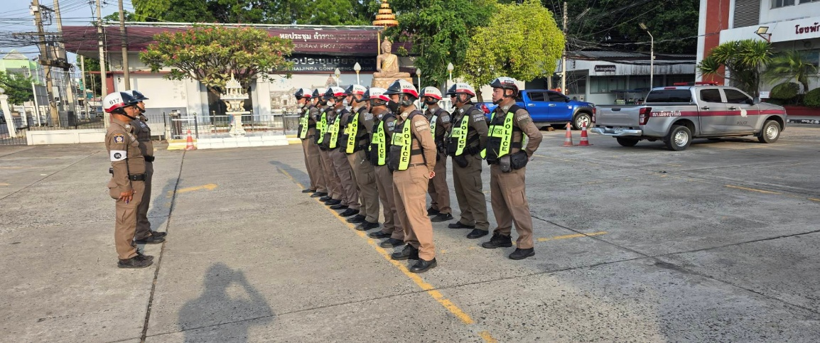
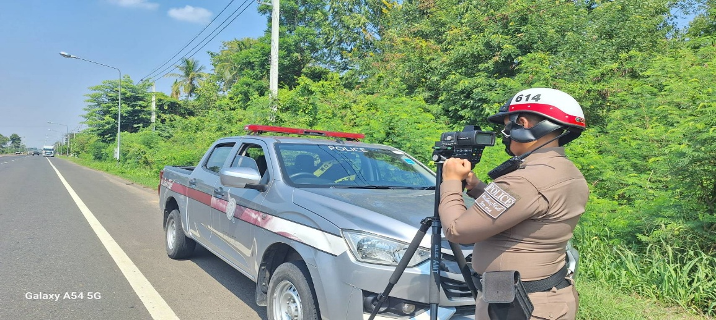
งานจราจร สภ.เมืองบุรีรัมย์
วันนี้ 9 ต.ค. 68 ตั้งแต่เวลา 09.00-11.00 น.
-พ.ต.ท.ณิชธร ปูรณะปัญญา
รอง ผกก.จร.สภ.เมืองบุรีรัมย์
-พ.ต.ท.สุริโย แก้วบุตรดี
สว.จร.สภ.เมืองบุรีรัมย์
เป็นผู้ควบคุมการปฏิบัติ
-ร.ต.อ.ธวัช โฆษิตอัมพรเสนีย์
รอง สว.จร.สภ.เมืองบุรีรัมย์
ปฏิบัติหน้าที่ร้อยเวรจราจร
พร้อมด้วยกำลังสายตรวจจราจรตั้งจุดตรวจ เพื่อป้องกันเหตุอาชญากรรมและกวดขันวินัยจราจรตามมาตรการ (10 รสขม) ดำเนินการประชาสัมพันธ์และว่ากล่าวตักเตือนตามนโยบาย
(สำนักงานตำรวจแห่งชาติ)และความผิดอื่นที่เกี่ยวข้อง
- เขต อ.เมืองบุรีรัมย์ จ.บุรีรัมย์
-ออกใบสั่งระบบ PTM /ออกใบสั่งอิเล็กทรอนิกส์

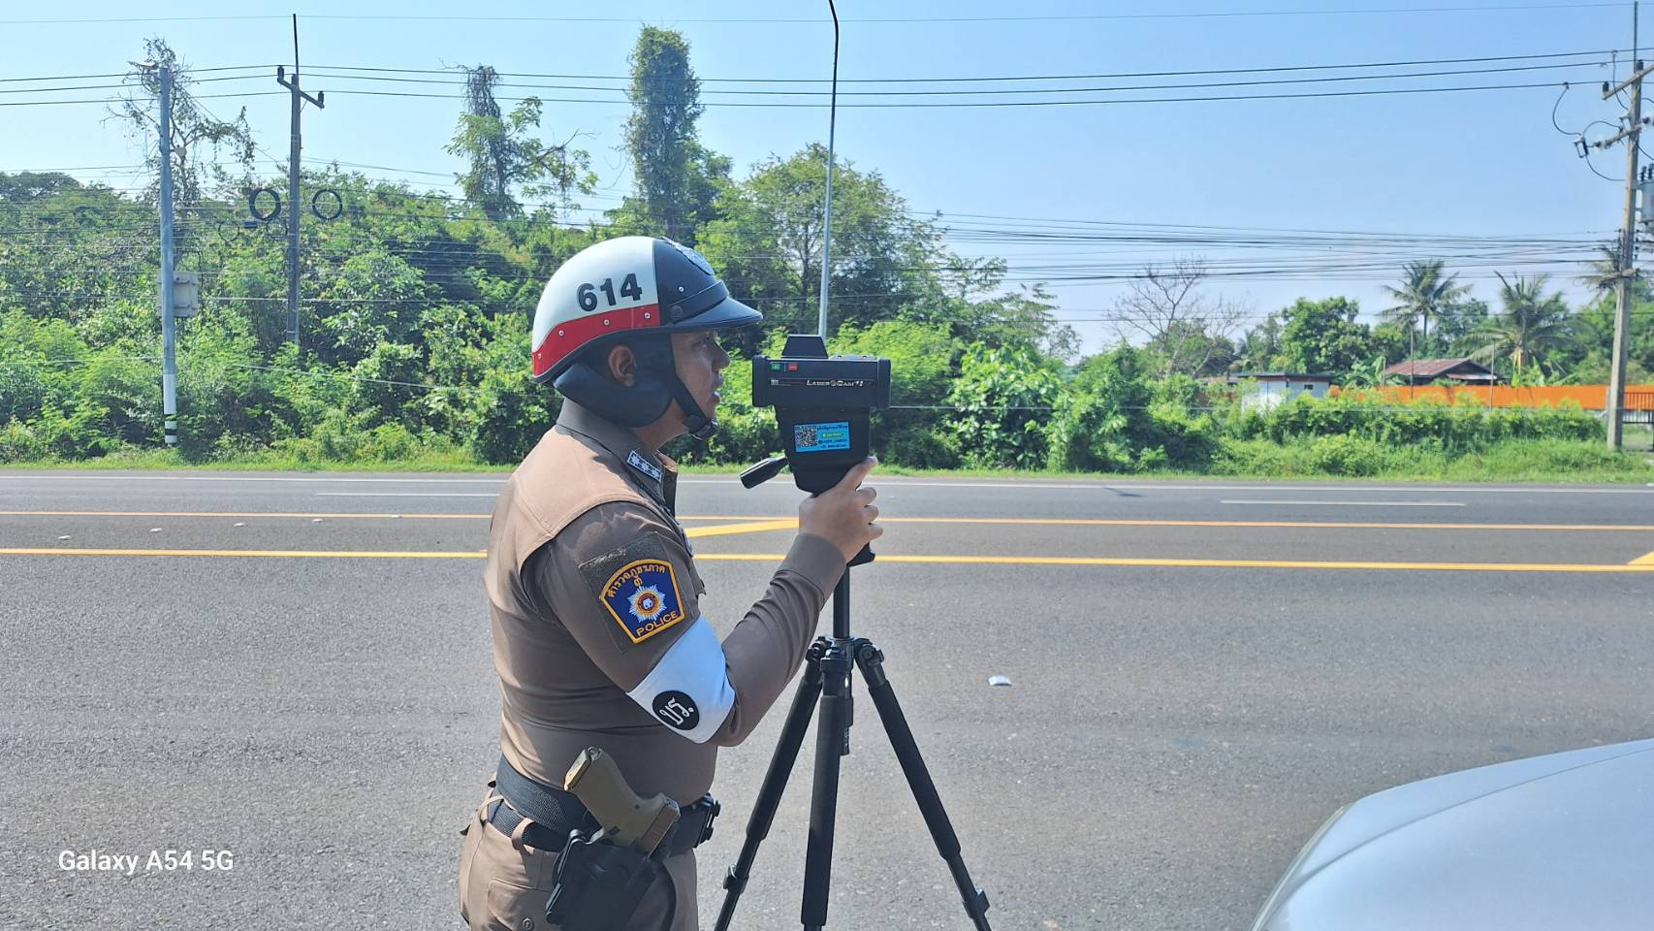

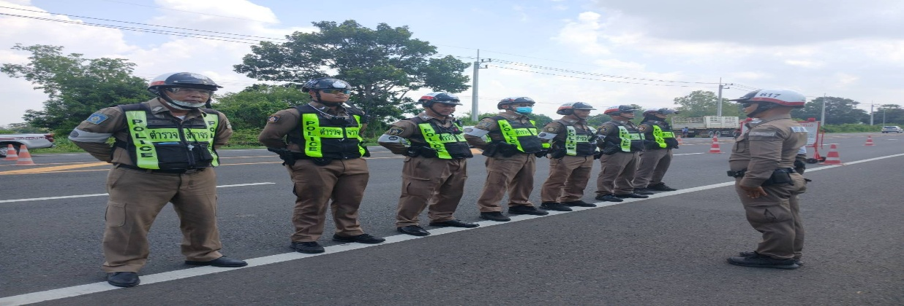
งานจราจร สภ.เมืองบุรีรัมย์
วันนี้ 11 ต.ค. 68 ตั้งแต่เวลา 09.00-11.00 น.
-พ.ต.ท.ณิชธร ปูรณะปัญญา
รอง ผกก.จร.สภ.เมืองบุรีรัมย์
-พ.ต.ท.สุริโย แก้วบุตรดี
สว.จร.สภ.เมืองบุรีรัมย์
เป็นผู้ควบคุมการปฏิบัติ
-ร.ต.ต.ประดิษฐ์ อุปการ
รอง สว.จร.สภ.เมืองบุรีรัมย์
ปฏิบัติหน้าที่ร้อยเวรจราจร
พร้อมด้วยกำลังสายตรวจจราจรตั้งจุดตรวจ เพื่อป้องกันเหตุอาชญากรรมและกวดขันวินัยจราจรตามมาตรการ (10 รสขม) ดำเนินการประชาสัมพันธ์และว่ากล่าวตักเตือนตามนโยบาย
(สำนักงานตำรวจแห่งชาติ)และความผิดอื่นที่เกี่ยวข้อง
- เขต อ.เมืองบุรีรัมย์ จ.บุรีรัมย์
-ออกใบสั่งระบบ PTM /ออกใบสั่งอิเล็กทรอนิกส์
ขณะปฏิบัติหน้าที่ไม่มีปัญหา อุปสรรค แต่อย่างใด

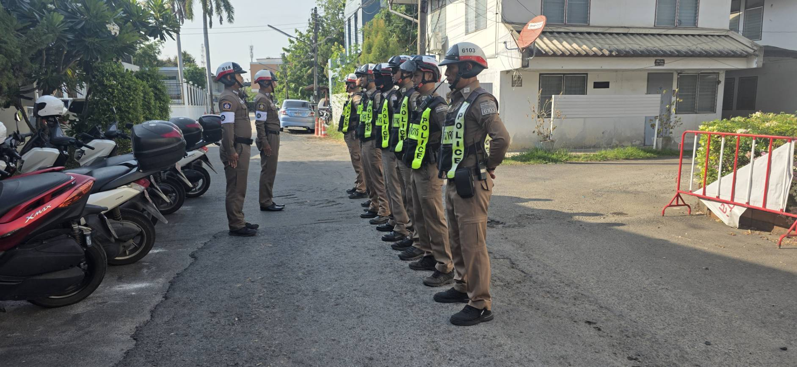

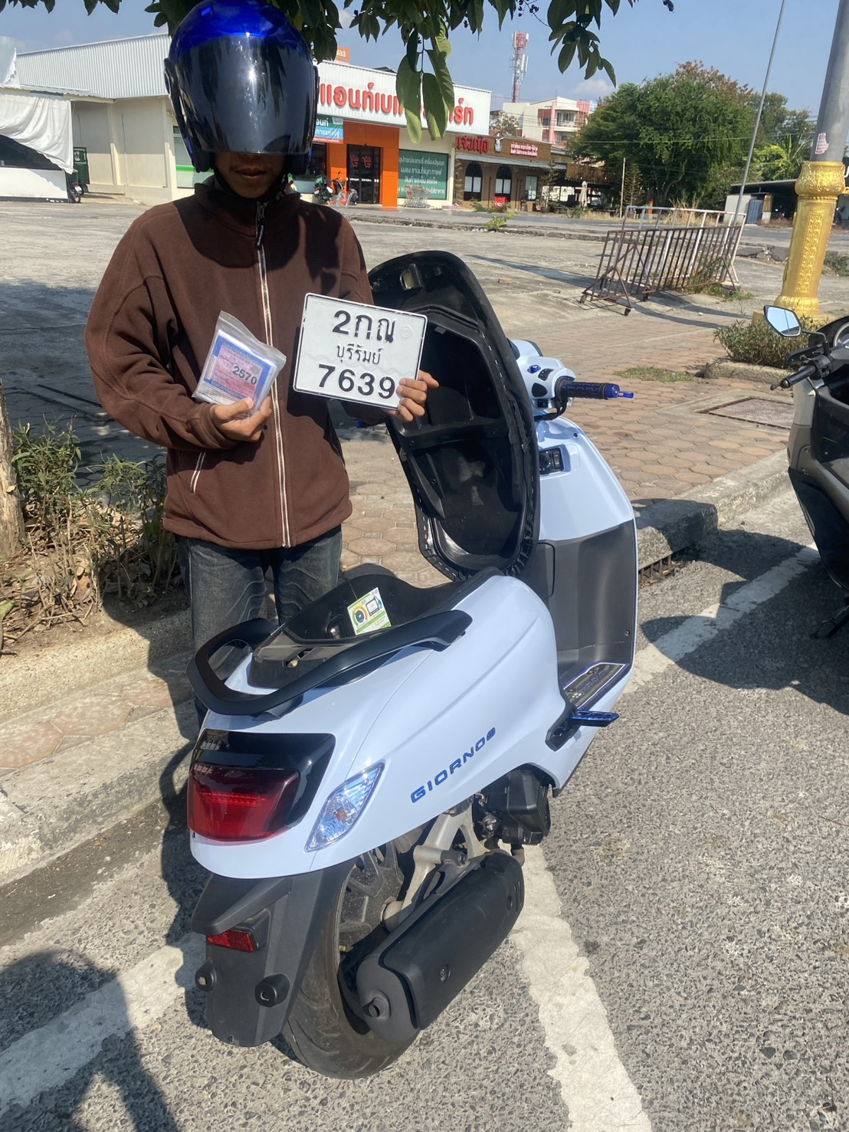
งานจราจร สภ.เมืองบุรีรัมย์
วันนี้ 15 ต.ค. 68 ตั้งแต่เวลา 09.00-11.00 น.
-พ.ต.ท.ณิชธร ปูรณะปัญญา
รอง ผกก.จร.สภ.เมืองบุรีรัมย์
-พ.ต.ท.สุริโย แก้วบุตรดี
สว.จร.สภ.เมืองบุรีรัมย์
เป็นผู้ควบคุมการปฏิบัติ
-ร.ต.อ.ธวัช โฆษิตอัมพรเสนีย์
รอง สว.จร.สภ.เมืองบุรีรัมย์
ปฏิบัติหน้าที่ร้อยเวรจราจร
พร้อมด้วยกำลังสายตรวจจราจรตั้งจุดตรวจ เพื่อป้องกันเหตุอาชญากรรมและกวดขันวินัยจราจรตามมาตรการ (10 รสขม) ดำเนินการประชาสัมพันธ์และว่ากล่าวตักเตือนตามนโยบาย
(สำนักงานตำรวจแห่งชาติ)และความผิดอื่นที่เกี่ยวข้อง
- เขต อ.เมืองบุรีรัมย์ จ.บุรีรัมย์
-ออกใบสั่งระบบ PTM /ออกใบสั่งอิเล็กทรอนิกส์
ขณะปฏิบัติหน้าที่ไม่มีปัญหา อุปสรรค แต่อย่างใด

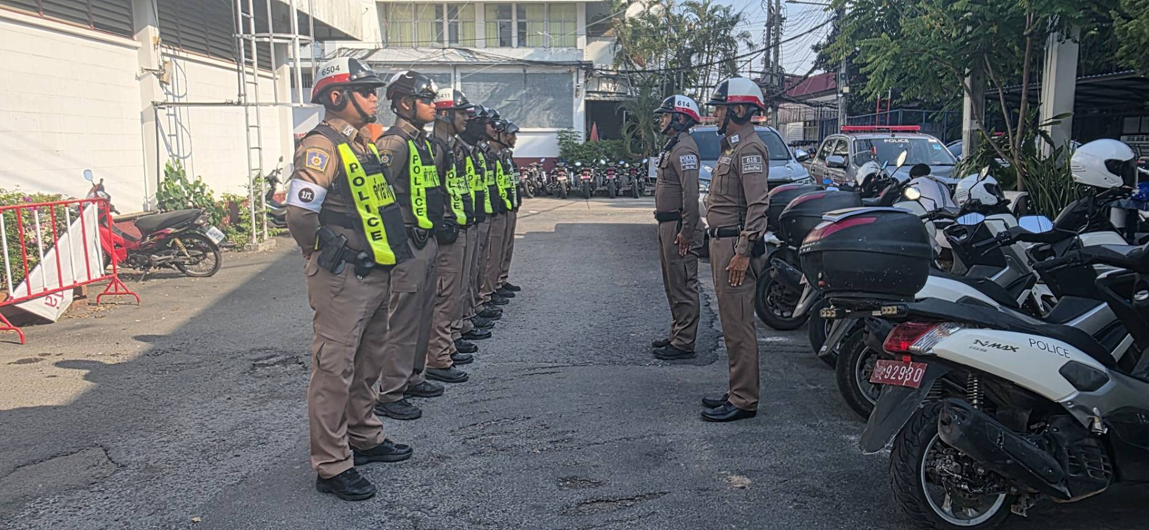

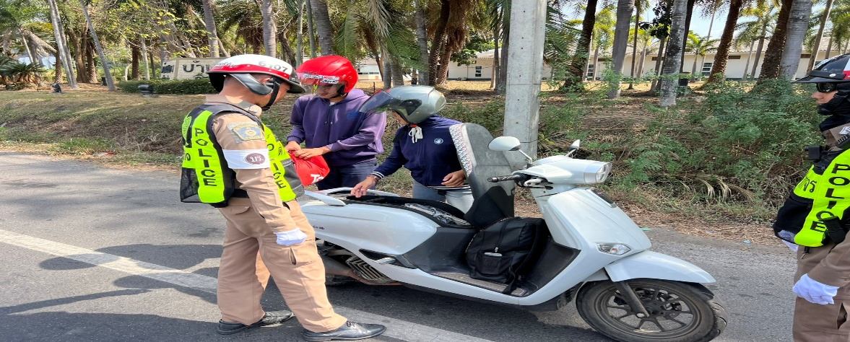

งานจราจร สภ.เมืองบุรีรัมย์
วันนี้ 17 ต.ค. 68ตั้งแต่เวลา 09.00-11.00 น.
-พ.ต.ท.ณิชธร ปูรณะปัญญา
รอง ผกก.จร.สภ.เมืองบุรีรัมย์
-พ.ต.ท.สุริโย แก้วบุตรดี
สว.จร.สภ.เมืองบุรีรัมย์
เป็นผู้ควบคุมการปฏิบัติ
-ร.ต.อ.ธวัช โฆษิตอัมพรเสนีย์
รอง สว.จร.สภ.เมืองบุรีรัมย์
ปฏิบัติหน้าที่ร้อยเวรจราจร
พร้อมด้วยกำลังสายตรวจจราจรตั้งจุดตรวจ เพื่อป้องกันเหตุอาชญากรรมและกวดขันวินัยจราจรตามมาตรการ (10 รสขม) ดำเนินการประชาสัมพันธ์และว่ากล่าวตักเตือนตามนโยบาย
(สำนักงานตำรวจแห่งชาติ)และความผิดอื่นที่เกี่ยวข้อง
- เขต อ.เมืองบุรีรัมย์ จ.บุรีรัมย์
-ออกใบสั่งระบบ PTM /ออกใบสั่งอิเล็กทรอนิกส์
ขณะปฏิบัติหน้าที่ไม่มีปัญหา อุปสรรค แต่อย่างใด

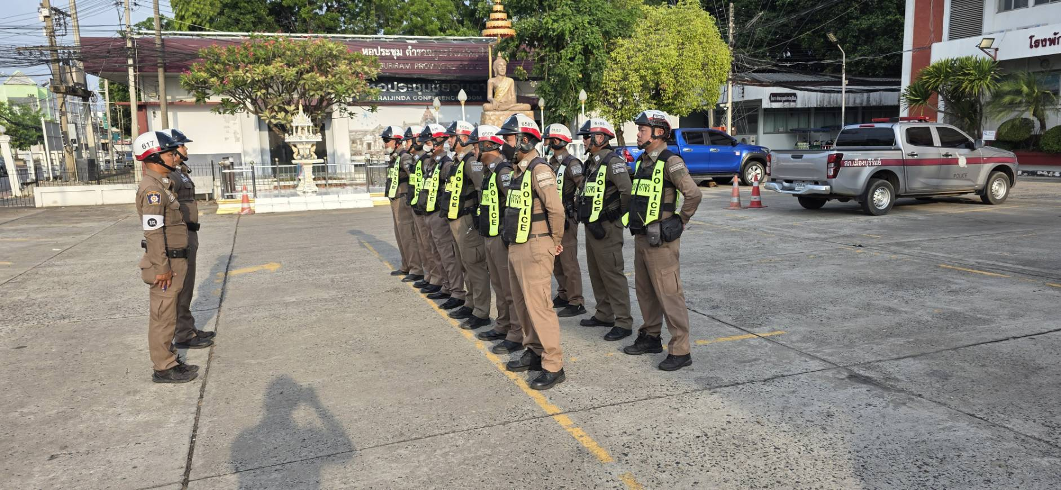

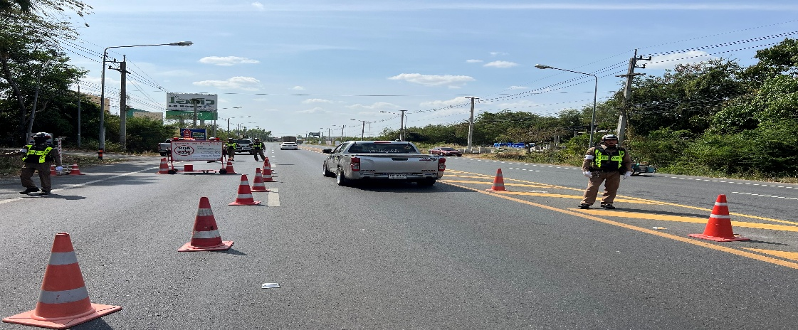

วันนี้ 21 ต.ค. 68 ตั้งแต่เวลา 09.00-11.00 น.
-พ.ต.ท.ณิชธร ปูรณะปัญญา
รอง ผกก.จร.สภ.เมืองบุรีรัมย์
-พ.ต.ท.สุริโย แก้วบุตรดี
สว.จร.สภ.เมืองบุรีรัมย์
เป็นผู้ควบคุมการปฏิบัติ
-ร.ต.อ.ธวัช โฆษิตอัมพรเสนีย์
รอง สว.จร.สภ.เมืองบุรีรัมย์
ปฏิบัติหน้าที่ร้อยเวรจราจร
พร้อมด้วยกำลังสายตรวจจราจรตั้งจุดตรวจ เพื่อป้องกันเหตุอาชญากรรมและกวดขันวินัยจราจรตามมาตรการ (10 รสขม) ดำเนินการประชาสัมพันธ์และว่ากล่าวตักเตือนตามนโยบาย
(สำนักงานตำรวจแห่งชาติ)และความผิดอื่นที่เกี่ยวข้อง
- เขต อ.เมืองบุรีรัมย์ จ.บุรีรัมย์
-ออกใบสั่งระบบ PTM /ออกใบสั่งอิเล็กทรอนิกส์
ขณะปฏิบัติหน้าที่ไม่มีปัญหา อุปสรรค แต่อย่างใด

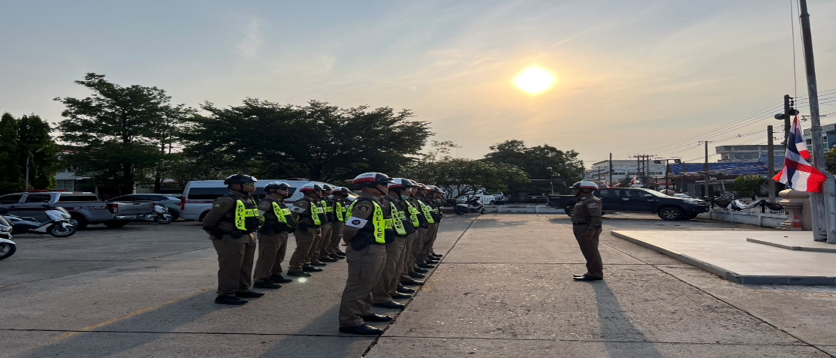

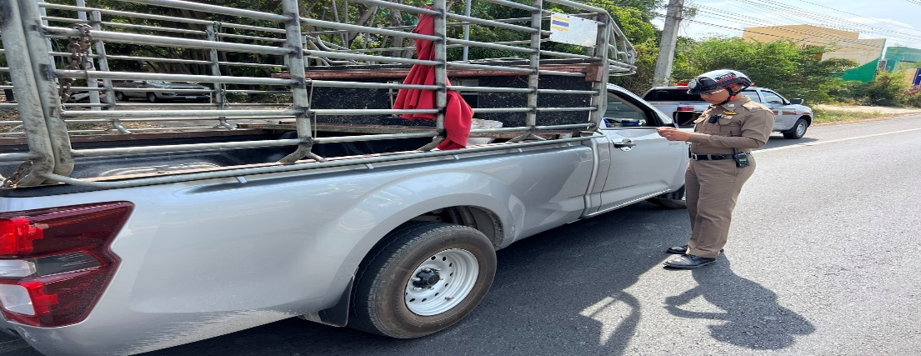

งานจราจร สภ.เมืองบุรีรัมย์
วันนี้ 24 ต.ค. 68 ตั้งแต่เวลา 09.00-11.00 น.
-พ.ต.ท.ณิชธร ปูรณะปัญญา
รอง ผกก.จร.สภ.เมืองบุรีรัมย์
-พ.ต.ท.สุริโย แก้วบุตรดี
สว.จร.สภ.เมืองบุรีรัมย์
เป็นผู้ควบคุมการปฏิบัติ
-ร.ต.อ.ธวัช โฆษิตอัมพรเสนีย์
รอง สว.จร.สภ.เมืองบุรีรัมย์
ปฏิบัติหน้าที่ร้อยเวรจราจร
พร้อมด้วยกำลังสายตรวจจราจรตั้งจุดตรวจ เพื่อป้องกันเหตุอาชญากรรมและกวดขันวินัยจราจรตามมาตรการ (10 รสขม) ดำเนินการประชาสัมพันธ์และว่ากล่าวตักเตือนตามนโยบาย
(สำนักงานตำรวจแห่งชาติ)และความผิดอื่นที่เกี่ยวข้อง
- เขต อ.เมืองบุรีรัมย์ จ.บุรีรัมย์
-ออกใบสั่งระบบ PTM /ออกใบสั่งอิเล็กทรอนิกส์
ขณะปฏิบัติหน้าที่ไม่มีปัญหา อุปสรรค แต่อย่างใด

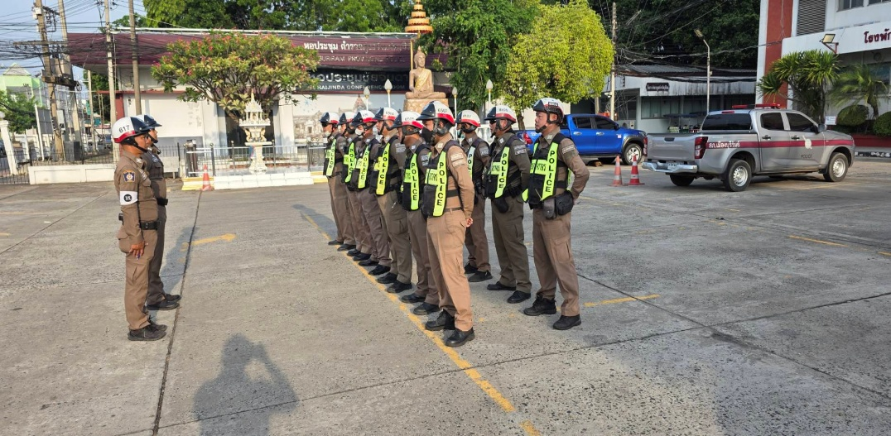

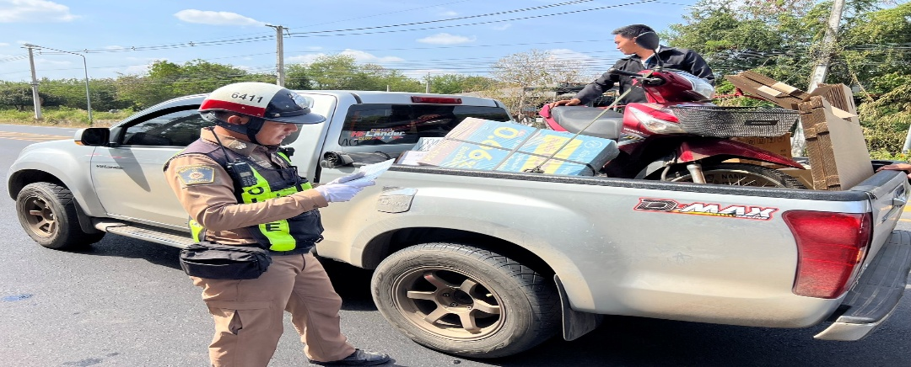

งานจราจร สภ.เมืองบุรีรัมย์
วันนี้ 28 ต.ค. 68 ตั้งแต่เวลา 09.00-11.00 น.
-พ.ต.ท.ณิชธร ปูรณะปัญญา
รอง ผกก.จร.สภ.เมืองบุรีรัมย์
-พ.ต.ท.สุริโย แก้วบุตรดี
สว.จร.สภ.เมืองบุรีรัมย์
เป็นผู้ควบคุมการปฏิบัติ
-ร.ต.ต.ประดิษฐ์ อุปการ
รอง สว.จร.สภ.เมืองบุรีรัมย์
ปฏิบัติหน้าที่ร้อยเวรจราจร
พร้อมด้วยกำลังสายตรวจจราจรตั้งจุดตรวจ เพื่อป้องกันเหตุอาชญากรรมและกวดขันวินัยจราจรตามมาตรการ (10 รสขม) ดำเนินการประชาสัมพันธ์และว่ากล่าวตักเตือนตามนโยบาย
(สำนักงานตำรวจแห่งชาติ)และความผิดอื่นที่เกี่ยวข้อง
- เขต อ.เมืองบุรีรัมย์ จ.บุรีรัมย์
-ออกใบสั่งระบบ PTM /ออกใบสั่งอิเล็กทรอนิกส์
ขณะปฏิบัติหน้าที่ไม่มีปัญหา อุปสรรค แต่อย่างใด

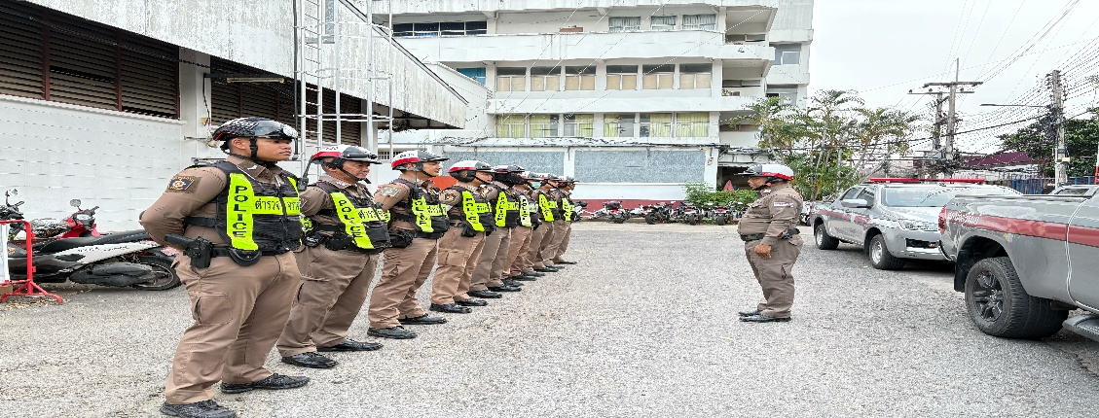

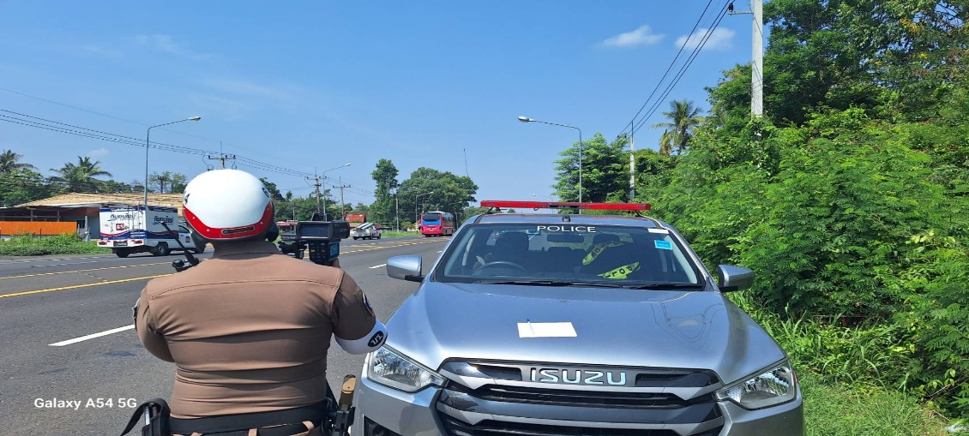

งานจราจร สภ.เมืองบุรีรัมย์
วันนี้ 31 ต.ค. 68 ตั้งแต่เวลา 09.00-11.00 น.
-พ.ต.ท.ณิชธร ปูรณะปัญญา
รอง ผกก.จร.สภ.เมืองบุรีรัมย์
-พ.ต.ท.สุริโย แก้วบุตรดี
สว.จร.สภ.เมืองบุรีรัมย์
เป็นผู้ควบคุมการปฏิบัติ
-ร.ต.อ.ธวัช โฆษิตอัมพรเสนีย์
รอง สว.จร.สภ.เมืองบุรีรัมย์
ปฏิบัติหน้าที่ร้อยเวรจราจร
พร้อมด้วยกำลังสายตรวจจราจรตั้งจุดตรวจ เพื่อป้องกันเหตุอาชญากรรมและกวดขันวินัยจราจรตาม มาตรการ (10 รสขม) ดำเนินการประชาสัมพันธ์และว่ากล่าวตักเตือนตามนโยบาย
(สำนักงานตำรวจแห่งชาติ)และความผิดอื่นที่เกี่ยวข้อง
- เขต อ.เมืองบุรีรัมย์ จ.บุรีรัมย์
-ออกใบสั่งระบบ PTM /ออกใบสั่งอิเล็กทรอนิกส์
ขณะปฏิบัติหน้าที่ไม่มีปัญหา อุปสรรค แต่อย่างใด

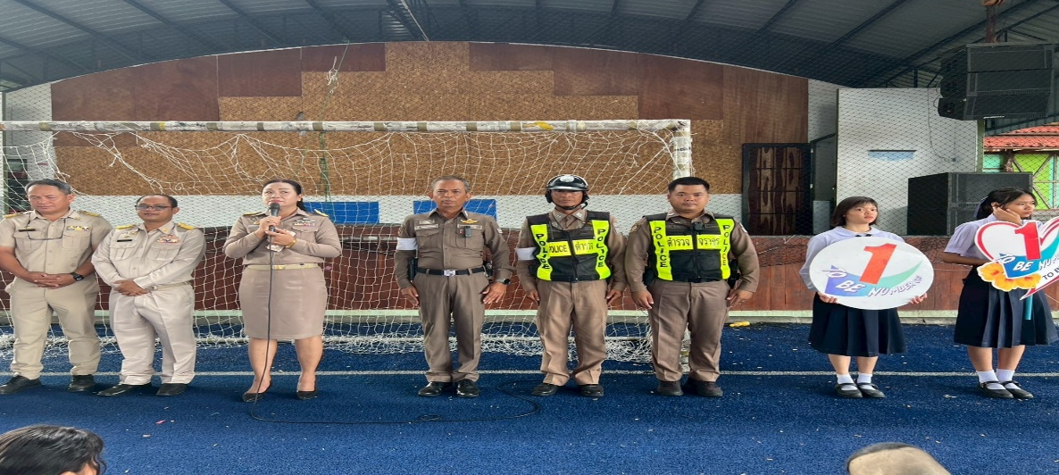

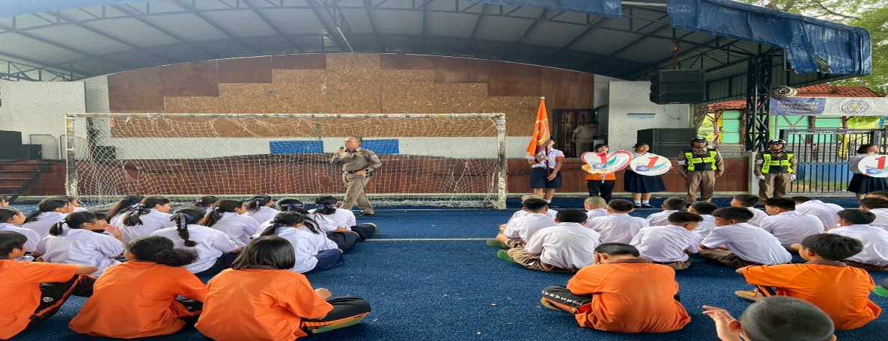

วันนี้ (1 ต.ค.68) เวลา 08.10 น.
พ.ต.ท.ณิชธร ปูรณะปัญญา รอง ผกก.จร.สภ.เมืองบุรีรัมย์
-พ.ต.ท.สุริโย แก้งบุตรดี สว.จร.สภ.เมืองบุรีรัมย์
พร้อมด้วย ร.ต.ท.ธวัช โฆษิตอัมพรเสนีย์ รอง สว.(จร.) สภ.เมืองบุรีรัมย์สายตรวจจราจร ออกปฏิบัติ หน้าที่ให้ความรู้และประชาสัมพันธ์ แก่นักเรียน โรงเรียนเทศบาล 1 ต.ในเมือง อ.เมือง จ.บุรีรัมย์ ตาม โครงการ(ครู 5 นาที) ในหัวข้อเรื่อง
-สร้างจิตสำนึกให้ปฏิบัติตามกฎหมายจราจรในการใช้รถใช้ถนน (การสวมหมวกนิรภัย)
-สร้างจิตสำนึกไม่ยุ่งเกี่ยวกับการแข่งรถในทางสาธารณะ
-โทษของบุหรี่ไฟฟ้า
-จำนวนนักศึกษารวมทั้งหมด ประมาณ 2,700 คน
- จำนวนครูอาจารย์ 90 คน
-ผู้อำนวยการ นางสาวพัชราภรณ์ อ่อนค่ำ
-ครูผู้ประสานงาน นายสัญญา ผลดิลก โทร084-723-0820
ขณะปฎิบัติหน้าที่ไม่มีอุปสรรคปัญหา ขัดข้องแต่อย่างใด
จึงเรียนมาเพื่อโปรดทราบ

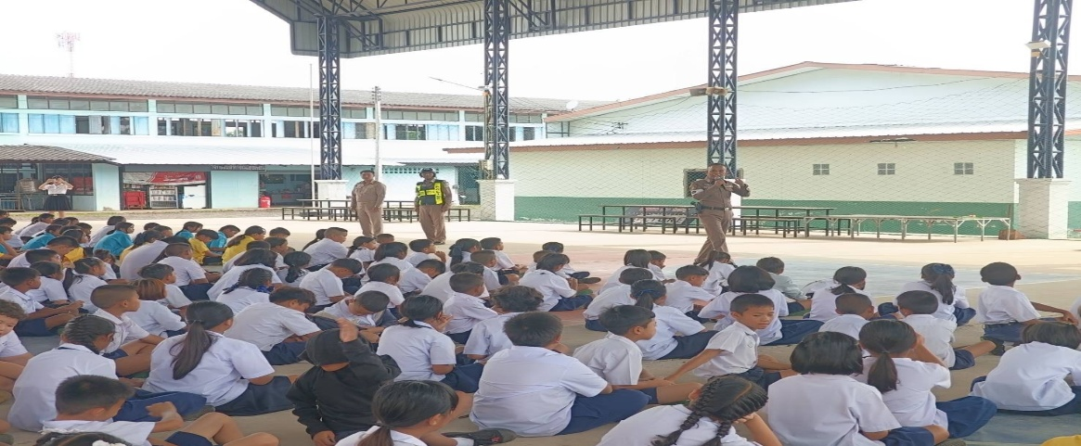

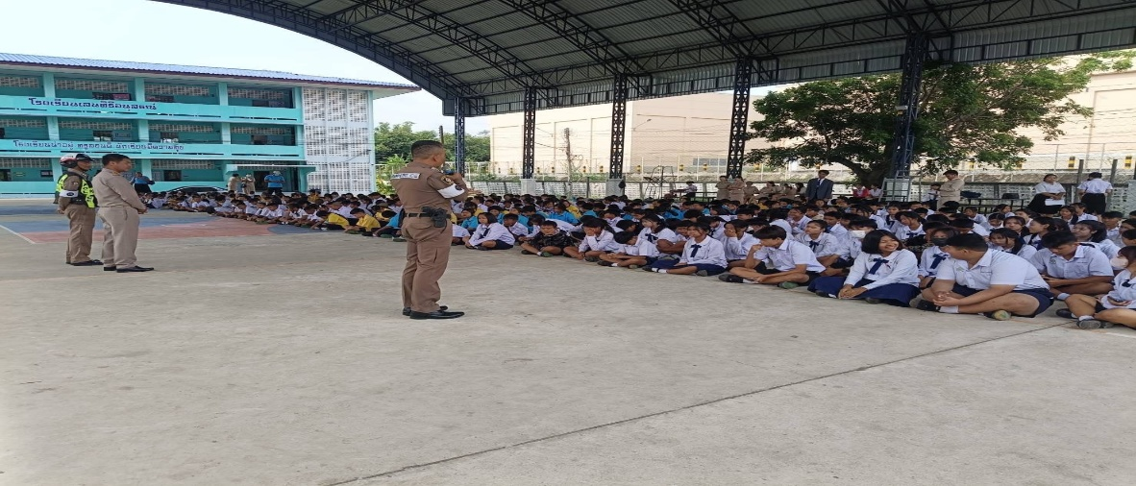

วันนี้ (8 ต.ค.68) เวลา 08.10 น.
พ.ต.ท.ณิชธร ปูรณะปัญญา รอง ผกก.จร.สภ.เมืองบุรีรัมย์
-พ.ต.ท.สุริโย แก้งบุตรดี สว.จร.สภ.เมืองบุรีรัมย์
พร้อมด้วย ร.ต.ท.ธวัช โฆษิตอัมพรเสนีย์ รอง สว.(จร.) สภ.เมืองบุรีรัมย์สายตรวจจราจร
ออกปฏิบัติหน้าที่ให้ความรู้และประชาสัมพันธ์ แก่นักเรียน โรงเรียนเสนศิริอนุสรณ์ ต.อิสาณ
อ.เมืองบุรีรัมย์ จ.บุรีรัมย์ ตามโครงการ(ครู 5 นาที) ในหัวข้อ
-สร้างจิตสำนึกให้ปฏิบัติตามกฎหมายจราจรในการใช้รถใช้ถนน (การสวมหมวกนิรภัย)
-สร้างจิตสำนึกไม่ยุ่งเกี่ยวกับการแข่งรถในทางสาธารณะ
-โทษของบุหรี่ไฟฟ้า
-จำนวนนักศึกษารวมทั้งหมด ประมาณ 445คน
- จำนวนครูอาจารย์ 32 คน
-ผู้อำนวยการ นายยรรยงศิลาชัย
-ครูผู้ประสานงาน นายสุริยา สุขวิเศษ เบอร์โทร 062-138-3794
ขณะปฏิบัติหน้าที่ไม่มีอุปสรรคปัญหา ขัดข้องแต่อย่างใด

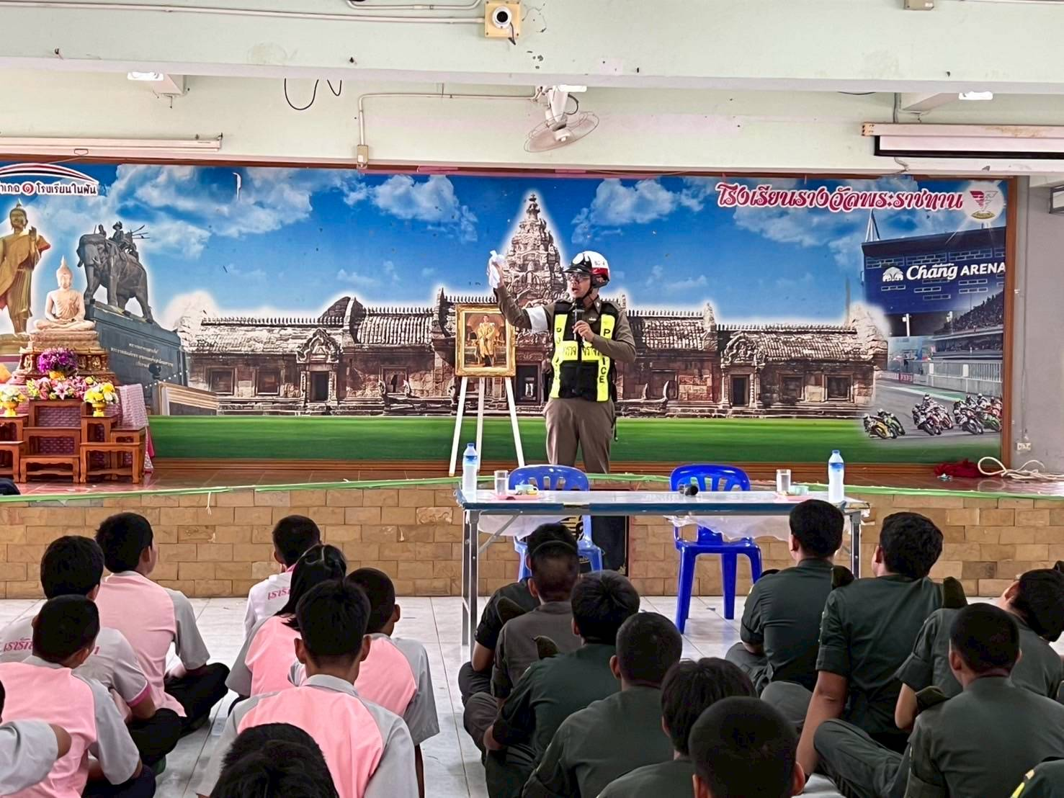

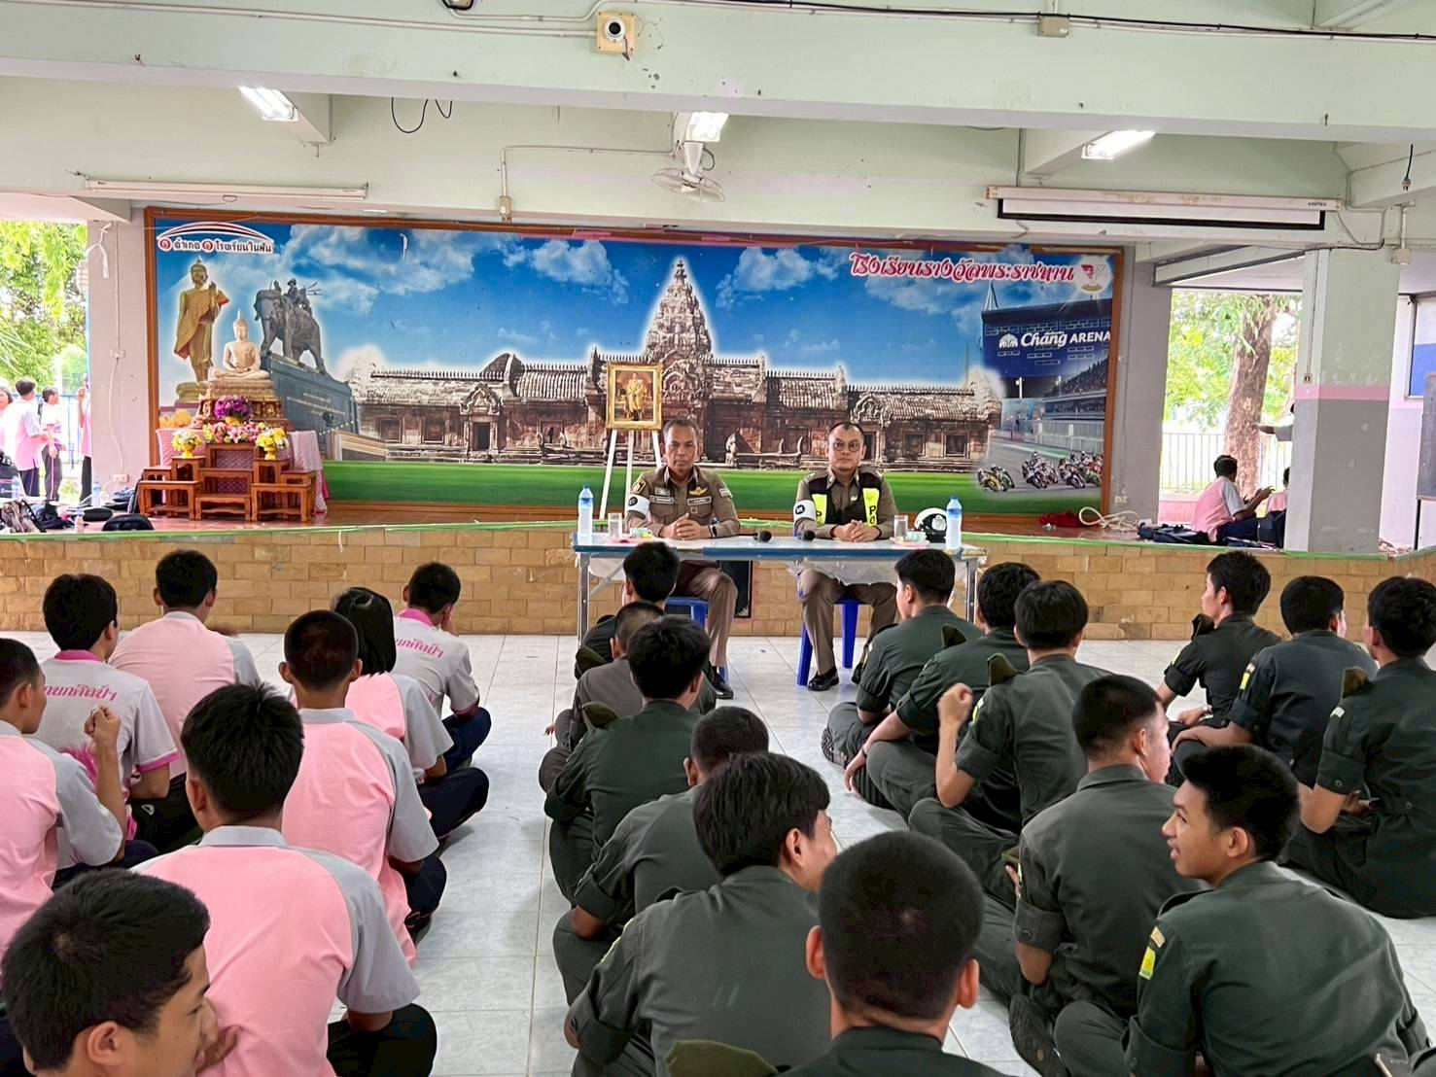

วันนี้ (28 ต.ค.68) เวลา 09.00 น.
พ.ต.ท.ณิชธร ปูรณะปัญญา รอง ผกก.จร.สภ.เมืองบุรีรัมย์
-พ.ต.ท.สุริโย แก้งบุตรดี สว.จร.สภ.เมืองบุรีรัมย์
พร้อมด้วย ร.ต.ท.ธวัช โฆษิตอัมพรเสนีย์ รอง สว.(จร.) สภ.เมืองบุรีรัมย์สายตรวจจราจร
ฝึกอบรมการการใช้สัญญาณจราจรแสดงด้วยมือและแขนประกอบการ สัญญาณ นกหวีด ให้แก่ นักศึกษาวิชาทหารโรงเรียนกนกศิลป์ จำนวน 50 นาย การปฏิบัติเป็นไปด้วยความเรียบร้อย

